บทที่ 5
การปรับปรุงโปรแกรมสำหรับมาตรฐาน G.723.1
(G.723.1 Optimization)

เนื่องจากการทำงานของโปรแกรมการเข้ารหัสสัญญาณเสียงแบบ Real-time สำหรับมาตรฐาน ITU-T G.723.1 บน DSP chip TMS320C6713 การทำงานจะเป็นแบบ Real-time เมื่อการประมวลผลเสร็จสิ้นภายใน 30 ms ซึ่งเวลาดังกล่าวนี้สำหรับการประมวลผลเพียง 1 Channel เท่านั้น การที่จะให้อัลกอรึทึมที่มีอยู่สามารถประมวลผลการเข้ารหัสสัญญาณเสียงให้ได้ 4 Channel แบบ Real-time นั้นจำเป็นที่จะต้องมีการปรับปรุงในส่วนของโปรแกรมเพื่อให้สามารถประมวลผลได้ ดังนั้นต้องปรับปรุงโปรแกรมให้สามารถประมวลผลการเข้ารหัสสัญญาณเสียงเสร็จสิ้นภายใน 7.5 ms ต่อ 1 Channel
จากรูปที่ 5-1จะเห็นว่าส่วนของอัลกอรึทึมหรือโปรแกรมที่ต้องปรับปรุงคือส่วน Excitation Encode MPMLQ/ACELP ซึ่งเป็นส่วนที่ใช้ภาระการประมวลผลมากที่สุดถึง 55 %
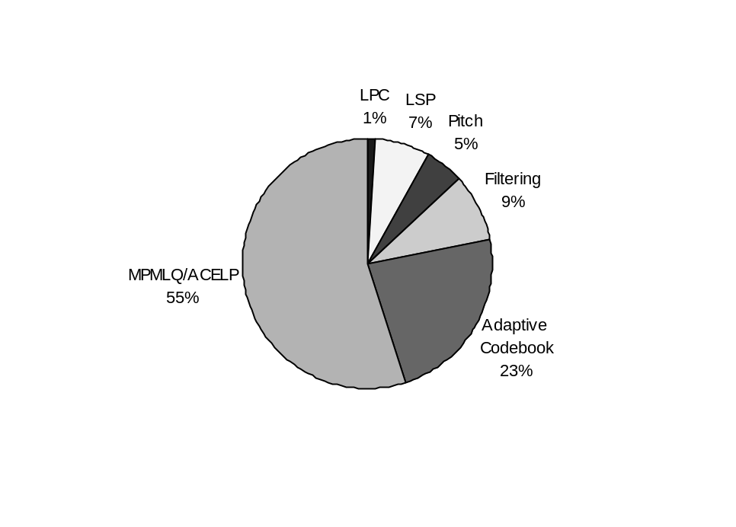
รูปที่ 5-1 แสดงภาระการคำนวณในแต่ละส่วนของ G.723.1

5.1 การปรับปรุงโปรแกรมสำหรับอัตราส่ง 5.3 kbit/s (ACELP Optimization)
การปรับปรุงโปรแกรมสำหรับอัตราส่ง 5.3 kbit/s หรือ ACELP Optimization นั้นจะใช้วิธีการ Candidate Scheme for Fast ACELP Search ซึ่งจะใช้ Pilot Function ในการทำนาย Candidate Pulse Position
วิธีการ ACELP Codebook Search ตามมาตรฐาน G.723.1 นั้นในส่วนของการหา Pulse Position ที่เหมาะสมทั้ง 4 Pulse นั้นจะคำนวณโดย ในแต่ละ Pulse จะพิจารณาว่า Position ใดจากทั้งหมด 8 Position เมื่อนำมาคำนวณแล้วให้ค่าพลังงานมากที่สุด จะนำค่านั้นส่งออกไป โดยตำแหน่งของ Pulse เป็นดังตารางที่ 5-1
sign | Positions
±1 | 0, 8, 16, 24, 32, 40, 48, 56
±1 | 2, 10, 18, 26, 34, 42, 50, 58
±1 | 4, 12, 20, 28, 36, 44, 52, (60)
±1 | 6, 14, 22, 30, 38, 46, 54, (62)
ตารางที่ 5-1 แสดง ACELP Excitation Codebook

วิธีการของ Candidate Scheme for Fast ACELP Search ซึ่งจะใช้ Pilot Function ในการทำนายก่อนว่าในแต่ละ Pulse นั้น Position ที่เหมาะสมน่าจะตกอยู่ที่พื้นที่(Region) ใดจาก 8 Region แล้วค่อยนำ Pulse Position ใน Region นั้นๆ (อาจจะมากกว่า 1 Region) มาคำนวณว่า Position ใดให้ค่าพลังงานมากที่สุด ซึ่งจะส่งค่านั้นออกไป
ฟังก์ชันสำหรับการคำนวณพลังงาน 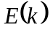 เพื่อใช้เปรียบเทียบว่าควรจะส่ง Pulse Position ตำแหน่งใดออกไปสามารถหาได้จาก Pilot Function ดังสมการ (5.1)

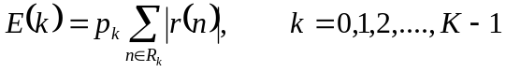 (5.1)

เมื่อ k คือลำดับของ Region ที่พิจารณา 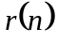 คือ target signal K คือจำนวน Region ที่จะพิจารณาทั้งหมด และ 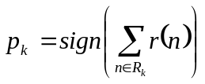
ค่าพลังงาน สามารถคำนวณให้มีความแม่นยำได้มากขึ้นโดยการปรับปรุง Pilot Function ซึ่งจะเรียกว่า condensing function ตามสมการ (5.2)
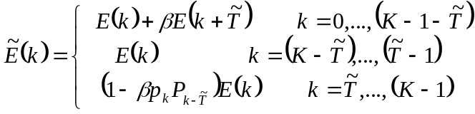 (5.2)

เมื่อ 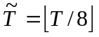 ,T คือ pitch period  คือ Gain ของ Pitch Period
หลังจากที่ลดการคำนวณในส่วน ACELP Codebook Search ด้วยวิธี Candidate Scheme for Fast ACELP Search พบว่าสามารถลดภาระการคำนวณในโปรแกรมลงได้ประมาณ 9.54 %

5.2 การปรับปรุงโปรแกรมสำหรับอัตราการส่ง 6.3 kbit/s (MP-MLQ Optimization)
การปรับปรุงโปรแกรมสำหรับอัตราการส่ง 6.3 kbit/s หรือ MP-MLQ Optimization นั้นจะใช้วิธีการปรับปรุงโปรแกรมทั้งหมด 3 วิธี คือ Odd-Indexed Autocorrelation Removed , Instruction and Hardware Acceleration for MP-MLQ และ The Access Rate of Candidate for Gain

5.2.1 Odd-Indexed Autocorrelation Removed
วิธีการ Odd-Indexed Autocorrelation Removed สามารถนำมาใช้ได้เนื่องจากค่าอัตสัมพันธ์สำหรับอินเด็กซ์คู่ (Even-Indexed Autocorrelation) เท่านั้นที่จำเป็นสำหรับการประมวลผลของโปรแกรม G.723.1
เนื่องจากเหตุผลที่กล่าวมาข้างต้นทำให้ค่าอัตสัมพันธ์สำหรับอินเด็กซ์คี่ หรือ Odd-Indexed Autocorrelation ไม่ต้องนำมาคำนวณร่วมด้วย ดังนั้นจึงไม่มีความจำเป็นที่จะต้องคำนวณหาค่า Odd-Indexed Autocorrelation
การปรับปรุงส่วนของ coding นั้นสามารถดูได้จากโปรแกรม ดังรูปที่ 5-2
/* Compute Imr AutoCorr function */
for ( i=0; i < SubFrLen; i++ )
ImrCorr[i] = DotProd(&Imr[i],Imr,SubFrLen-i);

/* Compute Imr AutoCorr function */
for ( i=0; i < SubFrLen; i+=2 ) /* odd-indexed autocorrelation was removed */
ImrCorr[i] = DotProd(&Imr[i],Imr,SubFrLen-i);

รูปที่ 5-2 แสดงการปรับปรุงโค้ดสำหรับ Odd-Indexed Autocorrelation was Removed
หลังจากที่ลดการคำนวณในส่วน Odd-Indexed Autocorrelation Removed แล้วพบว่าสามารถลดภาระการคำนวณในโปรแกรมลงได้ประมาณ 1.6 %

5.2.2 Instruction and Hardware Acceleration for MP-MLQ
การปรับปรุงโปรแกรมโดยใช้หลักกการของ Instruction and Hardware Acceleration for MP-MLQ จะเป็นการปรับปรุงวิธีการเขียนโค้ดซึ่งจะทำให้จำนวน Loop ในการคำนวณลดลง
จากรูปที่ 5-3 จะเห็นว่าในกรณีที่เลวร้ายที่สุด (Worst Case) จะมีการประมวลผลของโปรแกรมในส่วนนี้ทั้งหมดเท่ากับ 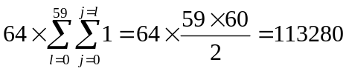 ครั้ง ซึ่งจำนวน 113280 ครั้งนี้จะมีการคำนวณในส่วนของ Acc0 += OccPos[j] * Imr[l-j] เพียง 21120 ครั้งเท่านั้นที่กระทำการคูณกับ OccPos[j] ที่ไม่เท่ากับศูนย์ นั่นหมายความว่าการประมวลกว่า 90000 ครั้งที่เหลือไม่มีประโยชน์เลย
/* Compute error vector */
for (j=0; j < SubFrLen; j++)
OccPos[j] = (FLOAT)0.0;
for (j=0; j < Np; j++)
OccPos[Temp.Ploc[j]] = Temp.Pamp[j];
for (l=SubFrLen-1; l >= 0; l--) {
Acc0 = (FLOAT)0.0;
for (j=0; j <= l; j++)
Acc0 += OccPos[j] * Imr[l-j];
OccPos[l] = Acc0;
}

รูปที่ 5-3 แสดงการคำนวณ Error Vector ตามมาตรฐาน G.723.1

ในตอนแรกของโปรแกรมส่วนนี้นั้น OccPos[j] จะถูกเซตให้มีค่าเป็นศูนย์หมด หลังจากนั้นจะมีเพียง 5 หรือ 6 array (Temp.Ploc[j] ) เท่านั้นซึ่งจะมีค่าของตำแหน่งของ Index อยู่ระหว่าง 0 ถึง 59 และเนื่องจาก Temp.Ploc[j] เป็นค่าของแอมพลิจูดซึ่งจะไม่เป็นศูนย์ นอกจากนี่ยังมี 6 elements สำหรับ subframe คู่ และ 5 elements สำหรับ subframe คี่ ใน 60 entry ของ OccPos ที่ไม่เป็นศูนย์
การแก้ไขโค้ดในส่วนนี้เป็น ดังรูปที่ 5-4 หลังจากที่ลดการคำนวณในส่วน Error Vector ด้วยวิธี Instruction and Hardware Acceleration for MP-MLQ พบว่าสามารถลดภาระการคำนวณในโปรแกรมลงได้ประมาณ 14 %
/* Instruction and hardware acceleration for MP-MLQ in G.723.1 */
for (l=SubFrLen-1; l >= 0; l--) {
Acc0 = (FLOAT)0.0;
for (j=0; j < Np; j++) {
if ( l-Temp.Ploc[j] >=0 )
Acc0 += OccPos[j]*Imr[l-j];
}
OccPos[l] = Acc0;
}

รูปที่ 5-4 แสดงการปรับปรุงโค้ดสำหรับการคำนวณ Error Vector ด้วยวิธี Instruction and Hardware Acceleration for MP-MLQ in G.723.1

5.2.3 The Access Rate of Candidate for Gain
จากอัลกอรึทึมสำหรับมาตรฐาน G.723.1 ได้กล่าวถึงวิธีการ Quantize ค่า Estimated gain (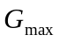) ในส่วนของการหาค่า MP-MLQ Codebook Search ดังนี้
หลังจากประมาณค่า Gain G_{max} จากการ Quantize โดย Logarithmic Quantizer ซึ่งขนาดของ Gain Quantizer จะใช้ด้วยกันสำหรับทั้งสอง bit rate คือ Quantize 24 step และ Step ละ 3.2 เดซิเบล(dB)
นอกจาก Quantized Value 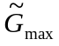แล้ว ยังมี Gain Value ที่ถูกเลือกภายในช่วง [– 3.2 , + 6.4] สำหรับ Gain Value ทั้งหมดนี้ เครื่องหมายและตำแหน่งของ Pulse จะออพติไมซ์เรียงกันตามลำดับ ซึ่งจะทำซ้ำสำหรับตำแหน่ง Grid คู่ และ Grid คี่ สุดท้ายการรวมกันของพารามิเตอร์ที่ถูกควอนไทซ์แล้วที่ทำให้เกิดความผิดเพี้ยน err[n] น้อยสุดจะถูกเลือก ผลรวมที่ดีที่สุดของ Pulse Position และ Pulse gain จะถูกออกส่งไป
แต่ในกระบวนการ The Access Rate of Candidate for Gain นั้นพบว่าค่า ส่วนมากจะถูกพบหรือถูกเลือกในช่วง [ , + 3.2] ดังในรูปที่ 5-5

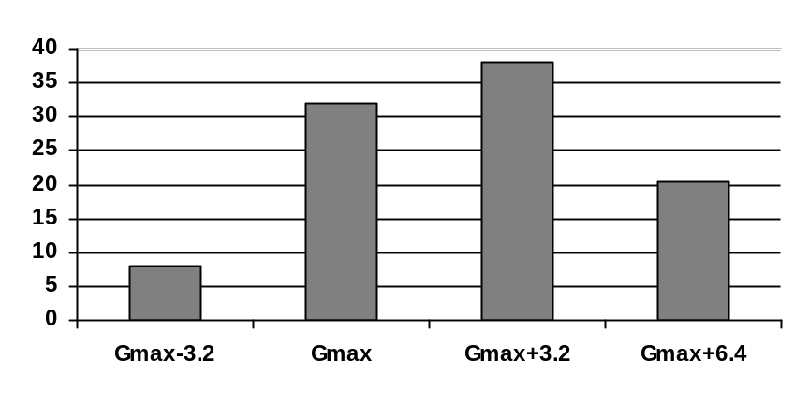
percentage
รูปที่ 5-5 แสดง The Access Rate of Candidate for Gain

หลังจากที่ลดการคำนวณในส่วน MP-MLQ Codebook Search ด้วยวิธี The Access Rate of Candidate for Gain พบว่าสามารถลดภาระการคำนวณในโปรแกรมลงได้ประมาณ 18 %

